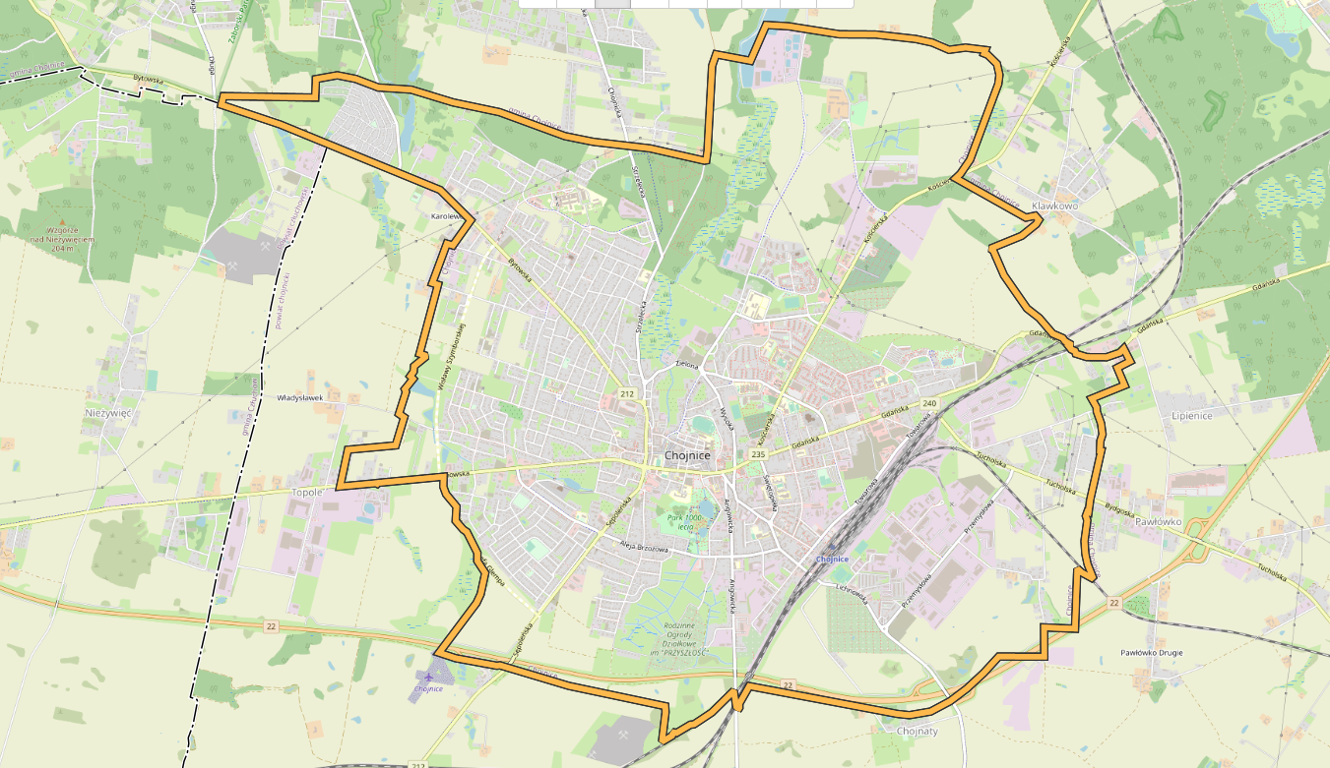

**Załącznik nr 8 -** Obszar miasta Chojnice objęty etapem I

ETAP I